**山东省市场监督管理局关于批准发布《二氧化碳驱油封存项目碳减排量核算技术规范》等3项山东省地方标准的公告**

山东省市场监督管理局关于批准发布《二氧化碳驱油封存项目碳减排量核算技术规范》等3项山东省地方标准的公告  
（山东省地方标准公告2022年第12号）

　　山东省市场监督管理局批准《二氧化碳驱油封存项目碳减排量核算技术规范》等3项山东省地方标准，现予以公布。

山东省市场监督管理局  
　　2022年10月21日

　　

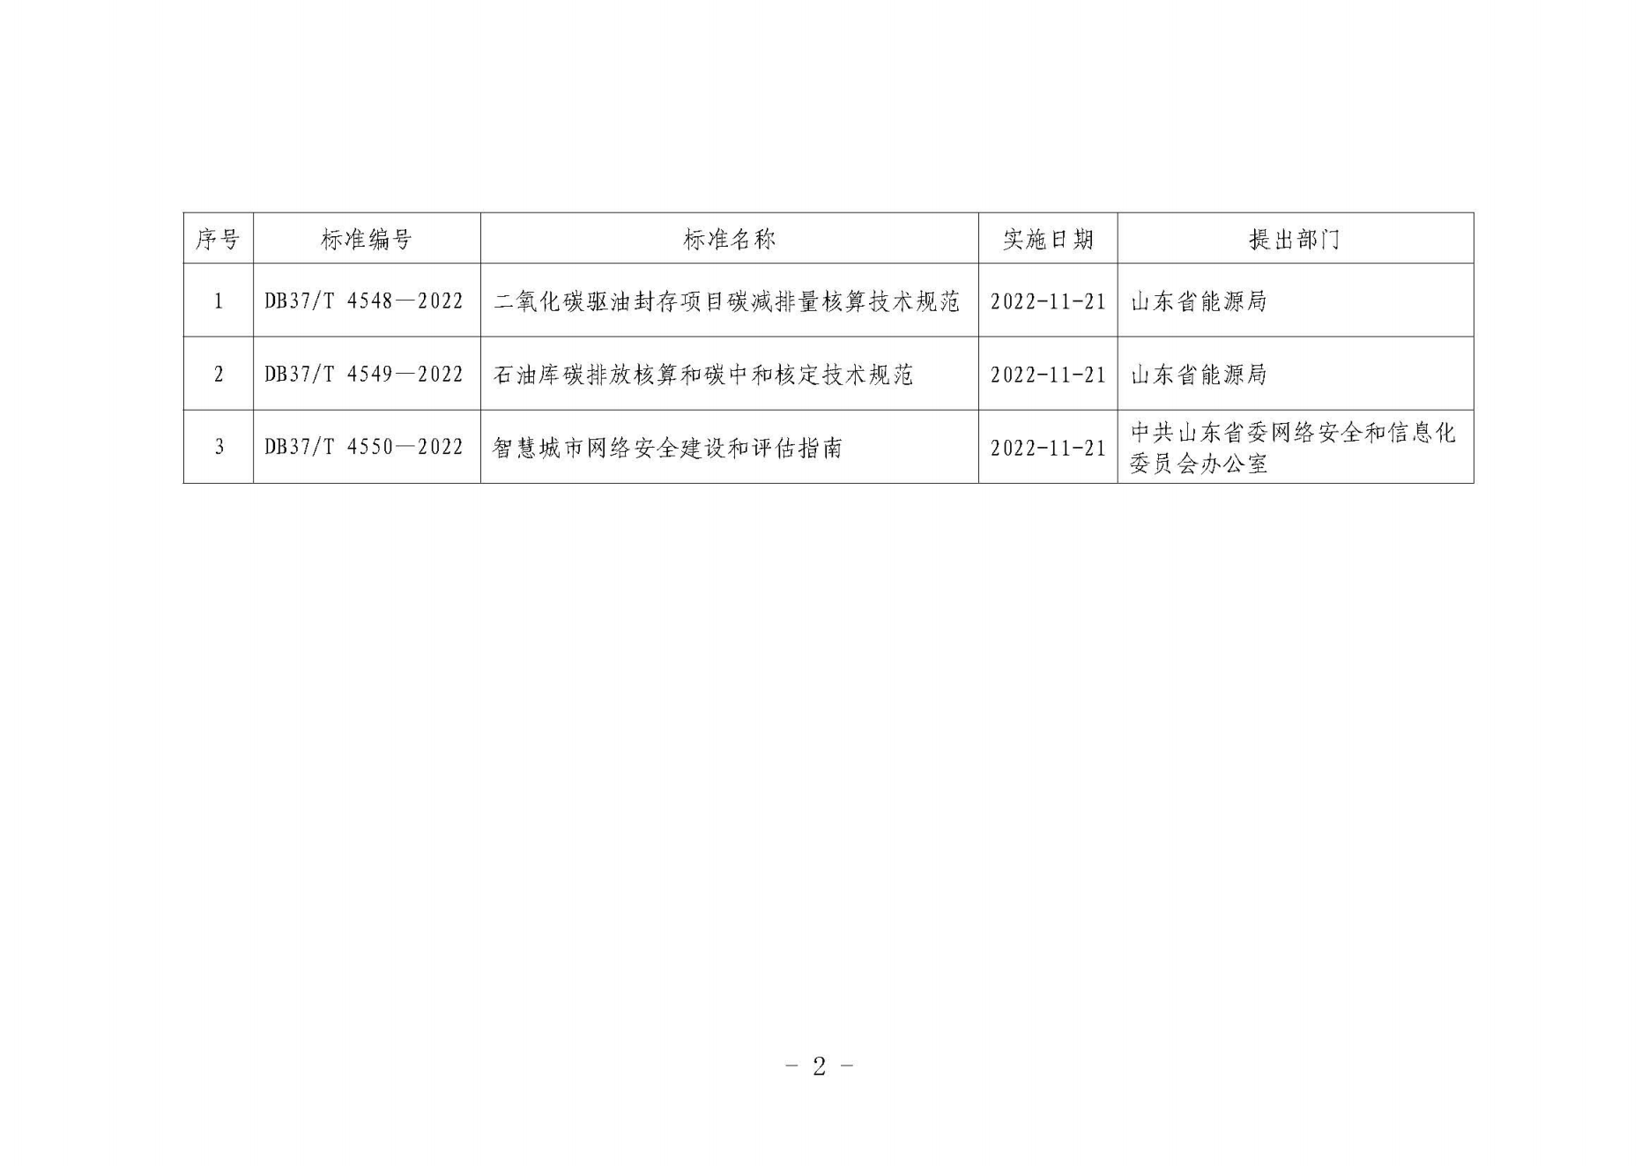

©北大法宝：（[www.pkulaw.com](https://www.pkulaw.com)）专业提供法律信息、法学知识和法律软件领域各类解决方案。北大法宝为您提供丰富的参考资料，正式引用法规条文时请与标准文本核对。 欢迎查看所有[产品和服务](http://www.pkulaw.net/" \t "_blank)。  
[法宝快讯： 如何快速找到您需要的检索结果？ 法宝 V6 有何新特色？](http://www.pkulaw.com/helps/69.html" \t "_blank)

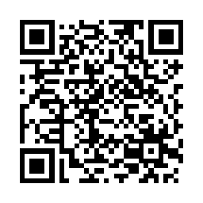

扫描二维码阅读原文

原文链接：[https://www.pkulaw.com/lar/b45cae1ce6688038a6ed4a749ec4d8ecbdfb.html](https://www.pkulaw.com/lar/b45cae1ce6688038a6ed4a749ec4d8ecbdfb.html" \t "_blank)